Bogotá D.C, 29 de septiembre de 2021

Honorable Representante
JENNIFER KRISTIN ARIAS FALLA
Presidente
Cámara de Representantes
Ciudad

ASUNTO: Radicación del Proyecto de Ley “Por la cual se crea la asignatura de Economía y Finanzas en la educación básica y media en Colombia y se dictan otras disposiciones”

Respetada Presidente,
De conformidad con lo establecido en la Ley 5ª de 1992, nos permitimos presentar a consideración de la Honorable Cámara de Representantes, el Proyecto de Ley “Por la cual se crea la asignatura de Economía y Finanzas en la educación básica y media en Colombia y se dictan otras disposiciones”
Atentamente,

JOHN JAIRO BERMÚDEZ GARCÉS
Representante a la Cámara por Antioquia
Partido Centro Democrático



MARIA FERNANDA CABAL MOLINA
Senadora de la República
Partido Centro Democrático
MILTON HUGO ANGULO VIVEROS
Representante a la Cámara
Partido Centro Democrático
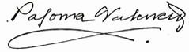  PALOMA VALENCIA  Senadora de la República  Partido Centro Democrático |   ÓSCAR DARÍO PEREZ PINEDA  Representante a la Cámara por Antioquia  Partido Centro Democrático
  AMANDA ROCÍO GONZALEZ R.  Senadora de la República  Partido Centro Democrático |   ENRIQUE CABRALES BAQUERO  Representante a la Cámara  Partido Centro Democrático
  MILLA PATRICIA ROMERO SOTO  Senadora de la República  Partido Centro Democrático | 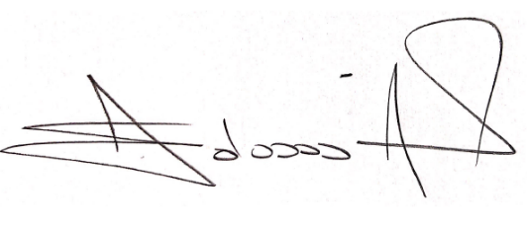  EDWIN VALDÉS RODRÍGUEZ  Representante a la Cámara  Partido Centro Democrático
  ALEJANDRO CORRALES ESCOBAR  Senador de la República  Partido Centro Democrático | 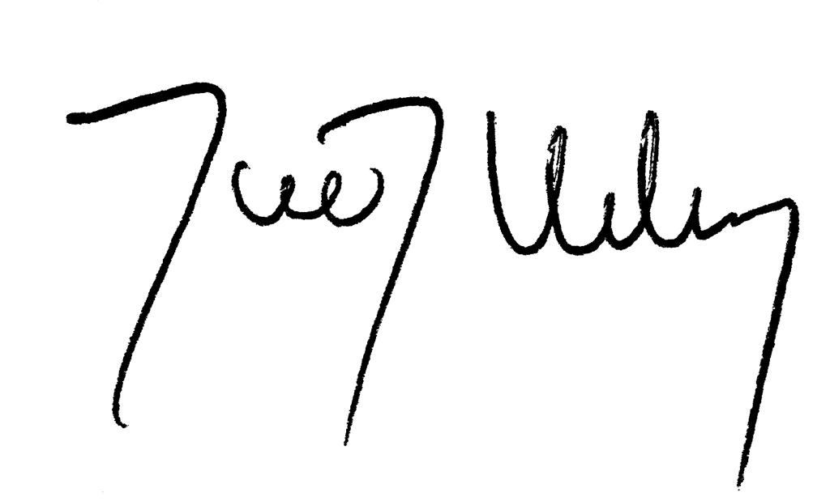  JUAN DAVID VÉLEZ  Representante a la Cámara  Partido Centro Democrático
  RUBY HELENA CHAGÜI SPATH  Senadora de la República  Partido Centro Democrático | 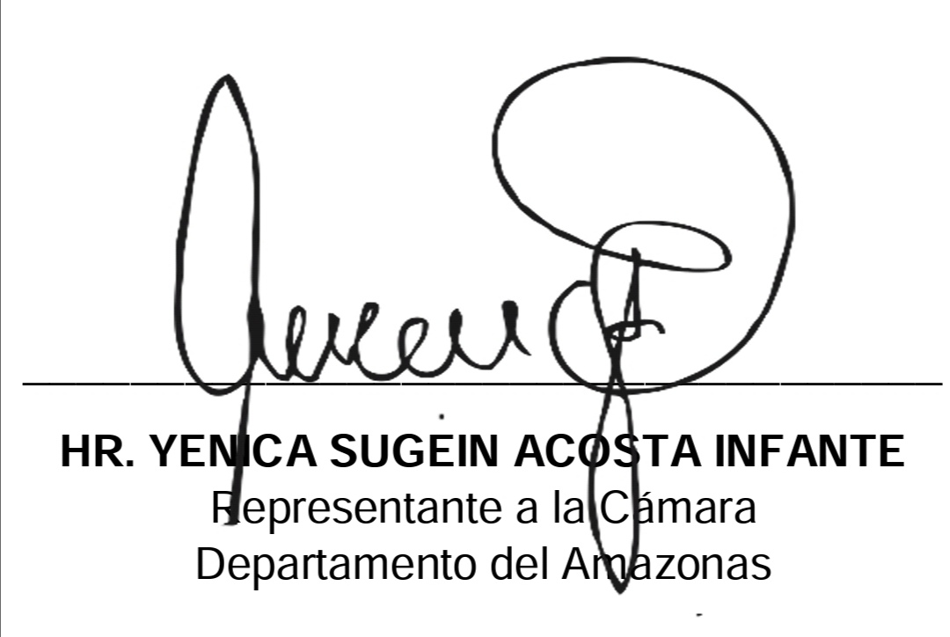
  JOHN HAROLD SUÁREZ VARGAS  Senador de la República  Partido Centro Democrático |   JOSE JAIME USCÁTEGUI  Representante a la Cámara por Bogotá D.C.  Partido Centro Democrático
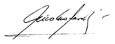  NICOLÁS PÉREZ VÁSQUEZ  Senador de la República  Partido Centro Democrático | ESTEBAN QUINTERO CARNODA Representante a la Cámara por Antioquia Partido Centro Democrático
  DIEGO JAVIER OSORIO JIMÉNEZ  Representante a la Cámara por el Quindío  Partido Centro Democrático |   LUIS FERNANDO GÓMEZ BETANCURT Representante a la Cámara por Caldas  Partido Centro Democrático
  HERNAN H. GARZÓN RODRIGUEZ Representante a la Cámara  Partido Centro Democrático |   JOHN JAIRO BERRÍO LÓPEZ  Representante a la Cámara por Antioquia  Partido Centro Democrático
  CÉSAR E. MARTÍNEZ RESTREPO  Representante a la Cámara  Partido Centro Democrático |   FERNANDO NICOLÁS ARAÚJO RUMIÉ  Senador de la República  Partido Centro Democrático
________________________________ | ________________________________
________________________________ | ________________________________
________________________________ | ________________________________

PROYECTO DE LEY ________ DE 2021
“Por la cual se crea la asignatura de Economía y Finanzas en la educación básica y media en Colombia y se dictan otras disposiciones”

EL CONGRESO DE COLOMBIA
DECRETA:

ARTÍCULO 1. OBJETO. La presente ley tiene por objeto desarrollar los principios establecidos en el artículo 67 de la Constitución Política de Colombia y la Ley 115 de 1994 para crear la asignatura de Economía y Finanzas como parte de los objetivos comunes en la educación básica y media.
ARTÍCULO 2. CREACIÓN. Adiciónese un literal al artículo 14 de la Ley 115 de 1994, el cual quedará así:
G) Desarrollar la comprensión básica y general sobre el funcionamiento del sistema económico y financiero nacional e internacional en diferentes escalas: gubernamental, empresarial y del hogar; y la aplicación de sus conceptos y principios en la vida de los individuos.
ARTÍCULO 3. OBLIGATORIEDAD. Modifíquese el Parágrafo 1o. del artículo 14 de la Ley 115 de 1994, el cual quedará así:
PARÁGRAFO 1o. El estudio de estos temas y la formación en tales valores, salvo los literales a), b) y g) no exige asignatura específica. Esta información debe incorporarse al currículo y desarrollarse a través todo el plan de estudios.

ARTÍCULO 4. COMITÉ ASESOR PARA EL DISEÑO CURRICULAR. Adiciónese un Parágrafo Transitorio al artículo 78 de la Ley 115 de 1994, el cual quedará así:
PARÁGRAFO TRANSITORIO. El Gobierno Nacional, reglamentará la composición y funcionamiento del Comité Asesor del Ministerio de Educación Nacional para la construcción del diseño curricular de la asignatura de Economía y Finanzas.
Dicho Comité deberá incluir mínimamente a representantes de las asociaciones que agrupen economistas y profesionales de las finanzas o afines debidamente registrados en el país, las facultades de asuntos económicos y financieros, así como miembros del cuerpo docente que imparten enseñanza de las ciencias exactas y sociales.
ARTÍCULO 4. GARANTÍAS DE IMPLEMENTACIÓN. Autorícese al Gobierno Nacional y a las instituciones educativas para celebrar convenios y acuerdos con entidades públicas y privadas de carácter nacional e internacional para la implementación y cumplimiento de las disposiciones contenidas en la presente ley.
ARTÍCULO 5. VIGENCIA Y DEROGATORIAS. La presente ley rige a partir de su promulgación, fecha a partir de la cual el Gobierno Nacional cuenta con un (1) año para reglamentar las disposiciones aquí contenidas y se derogan los artículos: 145 de la Ley 1450 de 2011, 9º de la Ley 1735 de 2014 y cualquier otra disposición que le sea contraria.

EXPOSICIÓN DE MOTIVOS

- ASPECTOS GENERALES

La adquisición de conocimientos económicos y financieros se impone como una necesidad para los niños y adolescentes quienes son parte del sistema económico y serán en el corto o mediano plazo usuarios de servicios financieros, asumiendo mayor responsabilidad en el manejo y ahorro de sus recursos y en la toma de decisiones orientadas a las finanzas personales; siendo estas, competencias que se pueden adquirir con una Educación Económica y Financiera desde los grados de básica primaria y media.

En la vida de las personas, desde su niñez, la comprensión de los aspectos económicos y financieros resulta fundamental para lograr mejores oportunidades para el desarrollo personal y familiar. La ausencia de estas competencias (tanto del saber, como del saber- hacer) se evidencian en numerosos problemas tanto en la incomprensión de conceptos económicos básicos como en el manejo de sus finanzas que han conllevado elevados niveles de endeudamiento, reducción en los ahorros, aumento del uso de financiamiento por mecanismos informales no regulados. Ello ocurre no sólo en Colombia sino también se ha sido evidenciado a nivel global a través de encuestas como la adelantada en Estados Unidos en el 2012 por el Financial Industry Regulatory Authority.
El vacío formativo en educación económica y financiera se hizo aún más evidente en Colombia en el año 2012 con ocasión de las pruebas Pisa, en las cuales ocupamos la última posición al evaluar el conocimiento de los estudiantes en el módulo de educación financiera.
En el 2016 según publicación de la revista Semana “la media de los niños en Shanghái, el primero en la lista, casi dobló el promedio nacional colombiano. Muy pocos jóvenes en Colombia fueron capaces de analizar los costos de las transacciones y de hacer un balance de extractos bancarios después de descontar el valor de las transferencias”, pero la problemática de la baja formación en materia financiera afecta también a otros países de América Latina, en la prueba Pisa Financiera del 2018, según estudio de la OCDE, países como Chile, Brasil y Perú, presentaron resultados por debajo del Nivel 2 es decir de la capacidad para aplicar su conocimiento acerca de productos y términos financieros comunes en situaciones que son relevantes para ellos.
Desarrollar entonces, la cultura económica y financiera permitiría entender cómo los bienes y servicios se producen, adquieren y distribuyen en un país, el significado de los medios transaccionales como el dinero; comprender en la práctica el funcionamiento empresarial, el comercio nacional e internacional, el ahorro; asuntos tan cercanos a las personas en la medida en que hoy, con la digitalización de los servicios financieros la economía familiar se ve permeada por ellos, de manera que los conceptos económicos y financieros básicos como crédito, tasa de interés, mora, riesgo financiero, productos y servicios, entre otros, son términos del día a día de las personas y su comprensión traerá superación y progreso en la vida personal y colectiva.
- JUSTIFICACIÓN
Ganar la competencia y habilidad para enfrentar la incertidumbre y las condiciones de riesgo en las decisiones económicas y financieras es imprescindible en la actualidad, siendo un aprendizaje necesario para los niños y jóvenes; se ha descubierto que, a través de la educación economica y financiera en edades tempranas, se previene la toma de decisiones erróneas e instintivas y emocionales en la adultez.
Un niño o adolescente a través del recurso de la lúdica, los talleres interactivos, aplicaciones para celulares, software informático entre otros, podrá entender la importancia del ahorro, de la responsabilidad financiera, percibir que el dinero se gana con esfuerzo, que el consumo deber ser responsable, aprenderá a distinguir entre ahorro y gasto, priorizando el primero, proyectando una prosperidad futura estable y duradera para sí mismo, su familia y en últimas el país donde reside.
- IMPACTO
La formación económica y financiera básica permitirá que el niño o adolescente adquiera competencias que le permitan ser un ciudadano que podrá participar en las decisiones y discusiones trascendentales dentro de la democracia y su desarrollo económico.
Es por ello que el Estado debe jugar un papel preponderante liderando que en la educación básica y media se incluya una asignatura que fomente la cultura económica y financiera, de manera que desde edad temprana el estudiante comprenda además su rol en un entorno cada vez más digital; porque los hábitos de consumo de individuos y empresas se forman con la repetición y están cambiando permanentemente, influyendo en los ambientes familiares. No podemos ignorar que la pandemia COVID-19 trajo una nueva realidad, que permanecerá y que impulso el papel del ciudadano digital financiero.
A nivel mundial se reconoce la cultura económica y financiera en los niveles de básica primaria y secundaria como pilar fundamental para que los países crezcan en sus competencias financieras, ya que sus conciudadanos serán aptos y resilientes para superar no sólo el impacto negativo ocasionado por la crisis del covid-19, sino que también el joven estudiante se convierta en un agente activo para superar la incertidumbre generada por esta situación.
En este orden de ideas, los gobiernos y organizaciones internacionales como la CAF (Banco de Desarrollo de América Latina), la INFE (Red Internacional de Educación Financiera) y la OCDE (Organización para la Cooperación y el Desarrollo Económicos), han aunado esfuerzos para avanzar en esta materia. De acuerdo con las recomendaciones de estas entidades, con la inclusión de la asignatura de Economía y Finanzas en el currículo escolar formal en grado quinto de primaria y noveno de secundaria, sería una forma eficiente y adecuada de llegar a toda una generación a gran escala con miras a fomentar una cultura y comportamientos económicos financieros sólidos.
La OCDE ha promovido la formulación de un proyecto completo y bien estructurado de educación económica y financiera, el cual comprende principios y buenas prácticas para la educación y la responsabilidad financiera, buscando su inclusión en la malla curricular de la educación primaria y secundaria, estableciendo pautas de aprendizaje específicas.
De otra parte, el acceso a los servicios financieros por parte de los niños y jóvenes ha crecido aceleradamente, la apertura de cuentas de ahorro, créditos de emprendimiento, plan semilla para jóvenes emprendedores, teléfonos celulares, tarjetas de crédito, entre otros, son ofrecidas frecuentemente, y sin embargo, es preocupante el bajo nivel de conocimiento económico y financiero para su adecuado aprovechamiento.
El presente proyecto de ley se ajusta a lo dispuesto en el artículo 67 de la Constitución Política de Colombia, el cual determina:

ARTÍCULO 67. La educación es un derecho de la persona y un servicio público que tiene una función social; con ella se busca el acceso al conocimiento, a la ciencia, a la técnica, y a los demás bienes y valores de la cultura.
La educación formará al colombiano en el respeto a los derechos humanos, a la paz y a la democracia; y en la práctica del trabajo y la recreación, para el mejoramiento cultural, científico, tecnológico y para la protección del ambiente. [Subrayado propio]
El Estado, la sociedad y la familia son responsables de la educación, que será obligatoria entre los cinco y los quince años de edad y que comprenderá como mínimo, un año de preescolar y nueve de educación básica.
La educación será gratuita en las instituciones del Estado, sin perjuicio del cobro de derechos académicos a quienes puedan sufragarlos.
Corresponde al Estado regular y ejercer la suprema inspección y vigilancia de la educación con el fin de velar por su calidad, por el cumplimiento de sus fines y por la mejor formación moral, intelectual y física de los educandos; garantizar el adecuado cubrimiento del servicio y asegurar a los menores las condiciones necesarias para su acceso y permanencia en el sistema educativo.
- CONSIDERACIONES COMPLEMENTARIAS
Si queremos hacer de Colombia un país próspero en el que con el trabajo de todos logremos mayor bienestar social, es esencial que nuestros niños y jóvenes tengan la oportunidad de contar con este importante conocimiento.
La educación económica y financiera les daría a nuestros estudiantes los componentes básicos para un futuro exitoso, los empoderaría brindándoles las competencias (conocimiento y herramientas) para mejorar su bienestar y para participar en una sociedad democrática que depende en gran medida de ciudadanos informados y de la toma de decisiones económicas personales. Cuando los hogares son capaces de generar riqueza, también son capaces de construir comunidades más estables económicamente; sin duda, el estudio de la Educación Económica y Financiera juega un papel importante a lo largo de nuestras vidas.
Si bien es cierto que desde el año 2000 vienen trabajando conjuntamente en Colombia, el Gobierno Nacional, el Banco de la República, el SENA y el sector bancario (Asobancaria), para impulsar la educación económica y financiera en el país falta una ley que materialice realmente todas estas ideas y que encauce dichos esfuerzos de manera que el gobierno pueda generar una política pública que satisfaga esta necesidad tan sentida.

Pero más allá de adquisición de “conocimientos económicos y financieros” medibles en pruebas académicas sobre términos y conceptos específicos, se trata de formar una verdadera cultura económica y financiera que se refleje en las conductas de los niños y jóvenes en su entorno familiar y social, convirtiéndolos en sujetos generadores de cambios proactivos para el país.

Es el Gobierno Nacional quien debe liderar la iniciativa pues además de las competencias específicas propias de la educación económica y financiera es una oportunidad para fortalecer las competencias ciudadanas que aporten al desarrollo del país.

JOHN JAIRO BERMÚDEZ GARCÉS
Representante a la Cámara por Antioquia
Partido Centro Democrático

MARIA FERNANDA CABAL MOLINA  Senadora de la República  Partido Centro Democrático | MILTON HUGO ANGULO VIVEROS  Representante a la Cámara  Partido Centro Democrático
PALOMA VALENCIA  Senadora de la República  Partido Centro Democrático | ÓSCAR DARÍO PEREZ PINEDA  Representante a la Cámara por Antioquia  Partido Centro Democrático
AMANDA ROCÍO GONZALEZ R.  Senadora de la República  Partido Centro Democrático | ENRIQUE CABRALES BAQUERO  Representante a la Cámara  Partido Centro Democrático
MILLA PATRICIA ROMERO SOTO  Senadora de la República  Partido Centro Democrático | EDWIN VALDÉS RODRÍGUEZ  Representante a la Cámara  Partido Centro Democrático
ALEJANDRO CORRALES ESCOBAR  Senador de la República  Partido Centro Democrático | JUAN DAVID VÉLEZ  Representante a la Cámara  Partido Centro Democrático

RUBY HELENA CHAGÜI SPATH
Senadora de la República
Partido Centro Democrático
JOHN HAROLD SUÁREZ VARGAS  Senador de la República  Partido Centro Democrático | JOSE JAIME USCÁTEGUI  Representante a la Cámara por Bogotá D.C.  Partido Centro Democrático
NICOLÁS PÉREZ VÁSQUEZ  Senador de la República  Partido Centro Democrático | ESTEBAN QUINTERO CARNODA Representante a la Cámara por Antioquia Partido Centro Democrático
DIEGO JAVIER OSORIO JIMÉNEZ  Representante a la Cámara por el Quindío  Partido Centro Democrático | LUIS FERNANDO GÓMEZ BETANCURT Representante a la Cámara por Caldas  Partido Centro Democrático
HERNAN H. GARZÓN RODRIGUEZ Representante a la Cámara  Partido Centro Democrático | JOHN JAIRO BERRÍO LÓPEZ  Representante a la Cámara por Antioquia  Partido Centro Democrático
CÉSAR E. MARTÍNEZ RESTREPO  Representante a la Cámara  Partido Centro Democrático | FERNANDO NICOLÁS ARAÚJO RUMIÉ  Senador de la República  Partido Centro Democrático
________________________________ | ________________________________
________________________________ | ________________________________
________________________________ | ________________________________
________________________________ | ________________________________
________________________________ | ________________________________
________________________________ | ________________________________
________________________________ | ________________________________
________________________________ | ________________________________

